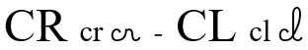

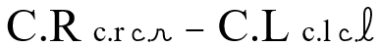
Prénom : ENTRAINE-TOI À

- J’écris le mot correspondant à l’image :
une _ _ _ _ _ _ (6 lettres)  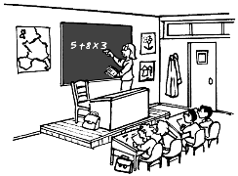 | un _ _ _ _ _ _ _ _ _ (9 lettres)  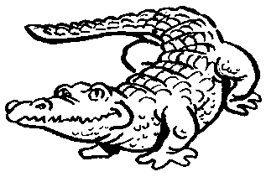 | 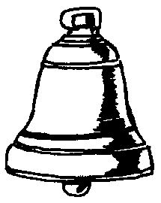  une _ _ _ _ _ _ (6 lettres)
une _ _ _ _ _ _ (6 lettres)  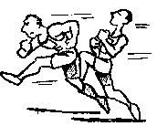 | 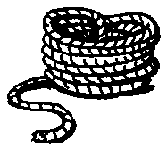  une _ _ _ _ _ (5 lettres) | un _ _ _ _ (4 lettres)  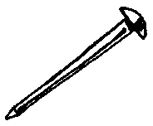
des _ _ _ _ _ s (6 lettres)  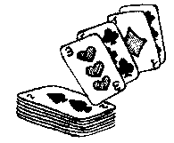 | 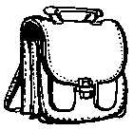  un _ _ _ _ _ _ _ _ (8 lettres) | 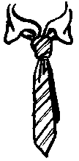  une _ _ _ _ _ _ _ (7 lettres)

- Je lis ces mots, je les comprends et je fais un dessin :
des crêpes | du calcul | une crevette | un crabe

- Je reconstitue la phrase à partir de ces mots et j’ajoute la majuscule et le point :
crevette | le | une | crabe | attrapé | a

______________________________________________________________________________

LECTURE d’un texte documentaire.

- Je lis ce texte documentaire :
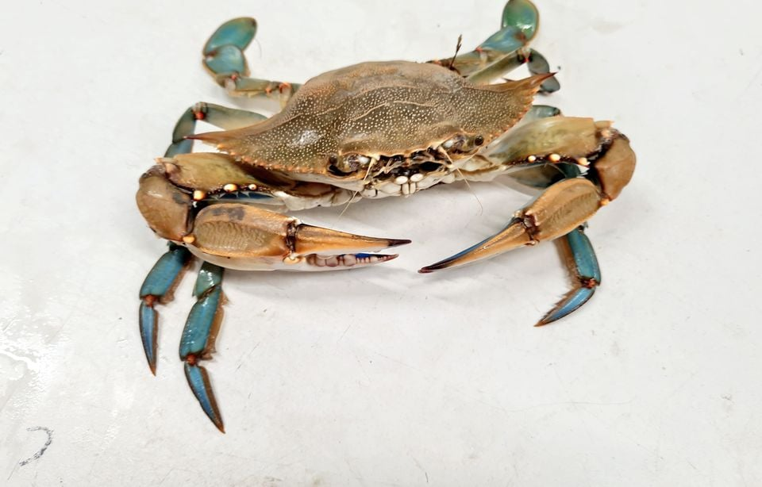
Le crabe
bleu

Le crabe est un crustacé. Il a six pattes qui lui servent à marcher et deux grosses pinces pour attraper. Il vit sous les pierres et dévore tout ce qu’il trouve : des huitres, des crevettes, des petits crabes, des moules… Il est très vorace.
Le crabe sur la photo s’appelle le crabe bleu car il a des pattes bleues. Il vit sur la côte de la mer Méditerranée.
Il y a un problème avec ce crabe bleu car il dévore toutes les autres espèces. Ce crabe est capable de se reproduire très vite. Les pêcheurs sont en colère car il peut même découper les filets de pêche avec leurs pinces.

LECTURE d’un texte documentaire.

- Je lis ce texte documentaire et complète avec les mots :
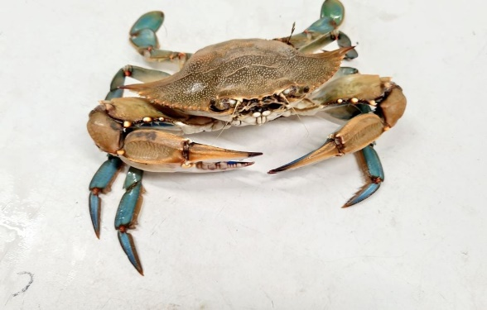
Le crabe bleu

colère | crabe | côte | crevettes | capable

Le crabe est un crustacé. Il a six qui lui servent à marcher et deux grosses pinces pour attraper. Il vit sous les pierres et dévore tout ce qu’il trouve : des huitres, des ___________, des petits crabes, des moules… Il est très vorace.
Le _____________ sur la photo s’appelle le crabe bleu car il a des pattes bleues. Il vit sur la ___________ de la mer Méditerranée.
Il y a un problème avec ce crabe bleu car il dévore toutes les autres espèces. Ce crabe est ________________ de se reproduire très vite. Les pêcheurs sont en ______________ car il peut même découper les filets de pêche avec leurs pinces.

MOTS CACHÉS

- Je cherche les mots cachés dans la grille puis je coche les mots trouvés :

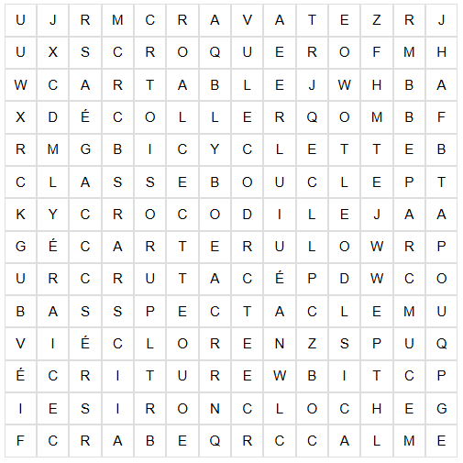
bicyclette boucle calme
classe cloche crabe
crocodile croquer crutacé
spectacle écarter éclore
écriture cartable cravate
décoller

